Отчёт по лабораторной работе

Работа с файлами средствами NASM

Гельбарт Лев Евгеньевич

# 1 Цель работы

Приобретение навыков написания программ для работы с файлами и работы с правами доступа к файлам.

# 2 Выполнение лабораторной работы

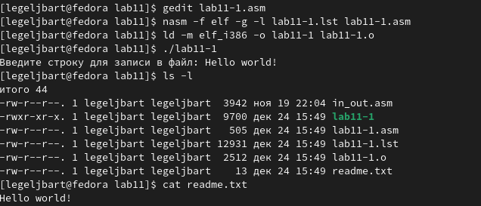

Рис. 1: Терминал

По шаблону написана программа, записывающие введенную строку в файл, затем выводим содержание этого файла - строку, введенные с клавиатуры, и убеждаемся в функционировании кода (рис. 1).

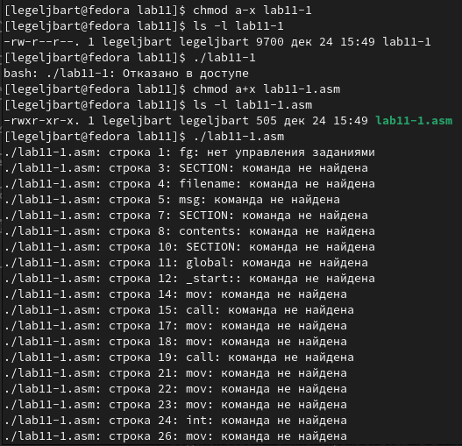

Рис. 2: Терминал

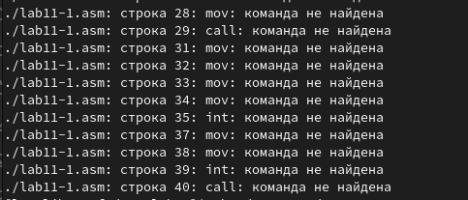

Рис. 3: Терминал

Теперь с помощью команды chmod закроем право доступа к файлу, и попробуем открыть - видим, что не получается, т.к. мы запретили доступ к файлу. (рис. 2). Здесь же еще раз изменим право доступа, добавим право на исполнение. Открываем - и видим множество ошибок, так как файл написан для иного исполнение, нежели то, что мы сейчас сделали (рис. 3).

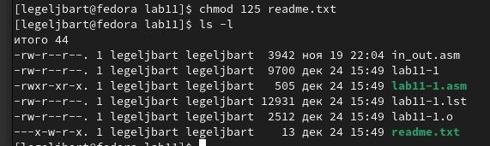

Рис. 4: Терминал

Теперь с помощью команды chmod зададим те права, которые соответствуют моему варианту (пятый) –x -w- r-x, для этого использован код 125. Видим, что действительно, права именно те, что и надо (рис. 4).

# 3 Выполнение самостоятельной работы

Представлен программный код, выводящий приглашение с просьбой ввести имя пользователя, считывает его, создает файл name.txt и пишет туда “Меня зовут” и имя пользователя.

%include ‘in_out.asm’

SECTION .data filename db ‘name.txt’, 0h msg1 db ‘Как вас зовут?’, 0h msg2 db ‘Меня зовут’, 0h

SECTION .bss contents resb 255 SECTION .text global _start _start: mov eax, msg1 call sprintLF

mov ecx, contents mov edx, 255 call sread

mov ecx, 0777o mov ebx, filename mov eax, 8 int 80h

mov esi, eax

mov eax, msg2 call slen

mov edx, eax mov ecx, msg2 mov ebx, esi mov eax, 4 int 80h

mov eax, contents call slen

mov edx, eax mov ecx, contents mov ebx, esi mov eax, 4 int 80h

mov ebx, esi mov eax, 6 int 80h call quit

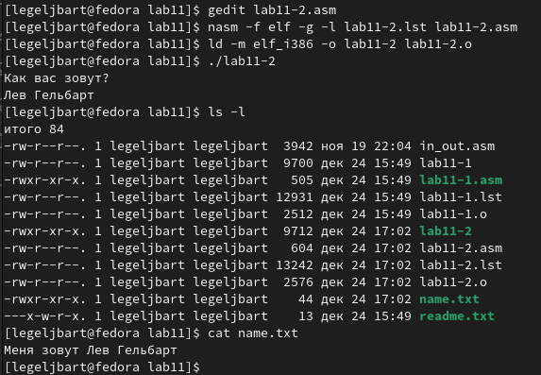

Рис. 5: Терминал

Запустим программу, введем мое имя, теперь убедимся, что файл для сообщения создан, откроем его, и видим там именно тот текст, что и надо (рис. 5).

# 4 Выводы

Были получены навыки написания программ для работы с файлами и работы с правами доступа к ним.